ATX微机开关电源维修教程总图
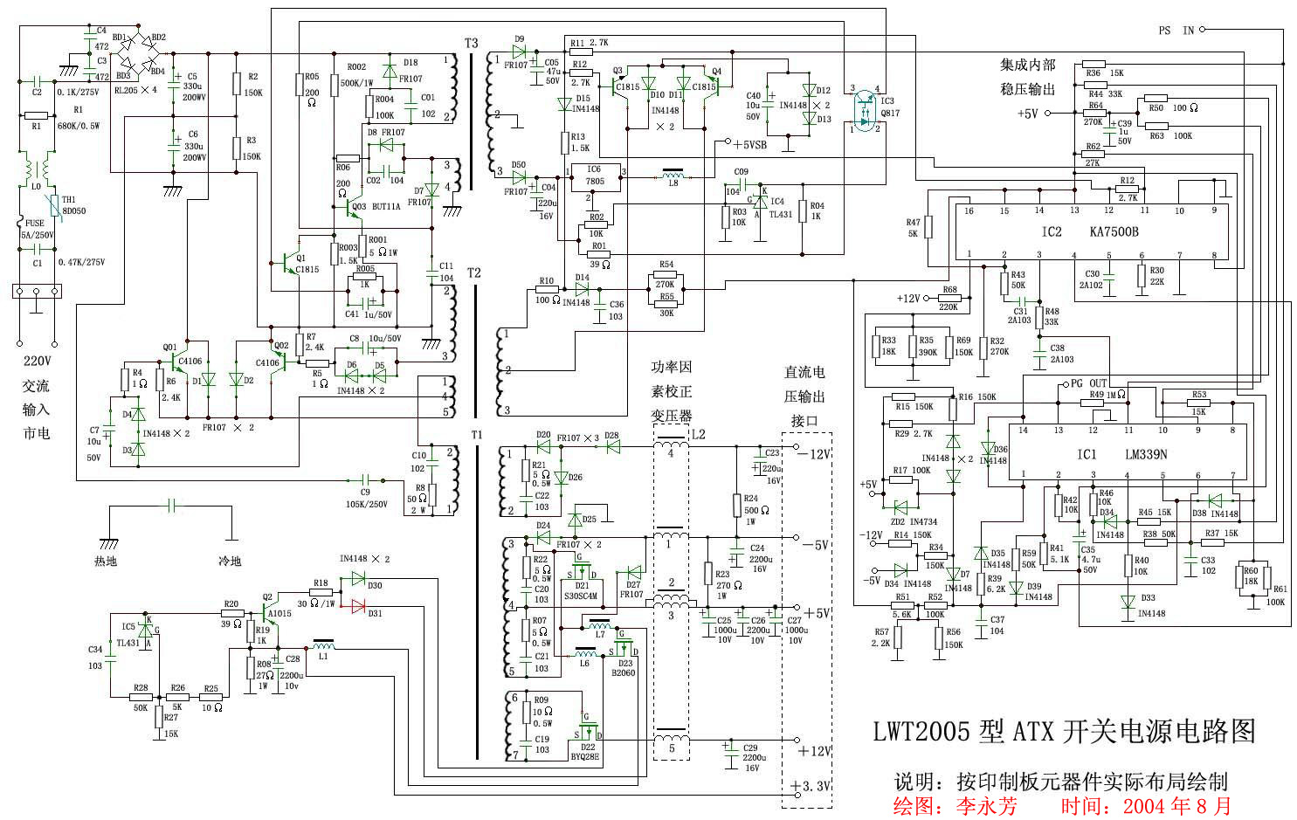
微机ATX电源电路的工作原理与维修
随着电脑的逐渐普及和深入到家庭，显示器已经成为维修界的一个亮点，ATX开关电源又将成为维修界的一个新的亮点。本文以市面上最常见的LWT2005型开关电源供应器为例，详细讲解最新ATX开关电源的工作原理和检修方法，对其它型号的开关电源供应器，也借此起到一个抛砖引玉的作用。
一、 概述
ATX开关电源的主要功能是向计算机系统提供所需的直流电源。一般计算机电源所采用的都是双管半桥式无工频变压器的脉宽调制变换型稳压电源。它将市电整流成直流后，通过变换型振荡器变成频率较高的矩形或近似正弦波电压，再经过高频整流滤波变成低压直流电压的目的。其外观图和内部结构实物图见图1和图2所示。
ATX开关电源的功率一般为250W～300W，通过高频滤波电路共输出六组直流电压：+5V（25A）、—5V（0.5A）、+12V(10A)、—12V（1A）、+3.3V（14A）、+5VSB（0.8A）。为防止负载过流或过压损坏电源，在交流市电输入端设有保险丝，在直流输出端设有过载保护电路。
二、工作原理
ATX开关电源，电路按其组成功能分为：输入整流滤波电路、高压反峰吸收电路、辅助电源电路、脉宽调制控制电路、PS信号和PG信号产生电路、主电源电路及多路直流稳压输出电路、自动稳压稳流与保护控制电路。参照实物绘出整机电路图，如图3所示。
1、输入整流滤波电路
只要有交流电AC220V输入，ATX开关电源无论是否开启，其辅助电源就会一直工作，直接为开关电源控制电路提供工作电压。如图4所示，交流电AC220V经过保险管FUSE、电源互感滤波器L0，经BD1—BD4整流、C5和C6滤波，输出300V左右直流脉动电压。C1为尖峰吸收电容，防止交流电突变瞬间对电路造成不良影响。TH1为负温度系数热敏电阻，起过流保护和防雷击的作用。L0、R1和C2组成Π型滤波器，滤除市电电网中的高频干扰。C3和C4为高频辐射吸收电容，防止交流电窜入后级直流电路造成高频辐射干扰。R2和R3为隔离平衡电阻，在电路中对C5和C6起平均分配电压作用，且在关机后，与地形成回路，快速泄放C5、C6上储存的电荷，从而避免电击。
2、高压尖峰吸收电路
如图5所示，D18、R004和C01组成高压尖峰吸收电路。当开关管Q03截止后，T3将产生一个很大的反极性尖峰电压，其峰值幅度超过Q03的C极电压很多倍，此尖峰电压的功率经D18储存于C01中，然后在电阻R004上消耗掉，从而降低了Q03的C极尖峰电压，使Q03免遭损坏。
3、辅助电源电路
如图6所示，整流器输出的＋300V左右直流脉动电压，一路经T3开关变压器的初级①~②绕组送往辅助电源开关管Q03的c极，另一路经启动电阻R002给Q03的b极提供正向偏置电压和启动电流，使Q03开始导通。Ic流经T3初级①~②绕组，使T3③~④反馈绕组产生感应电动势(上正下负)，通过正反馈支路C02、D8、R06送往Q03的b极，使Q03迅速饱和导通，Q03上的Ic电流增至最大，即电流变化率为零，此时D7导通，通过电阻R05送出一个比较电压至IC3（光电耦合器Q817）的③脚，同时T3次级绕组产生的感应电动势经D50、C04整流滤波后，一路经R01限流后送至IC3的①脚，另一路经R02送至IC4（精密稳压电路TL431），由于Q03饱和导通时次级绕组产生的感应电动势比较平滑、稳定，经IC4的K端输出至IC3的②脚电压变化率几乎为零，使IC3内发光二极管流过的电流几乎为零，此时光敏三极管截止，从而导致Q1截止。反馈电流通过R06、R003、Q03的b、e极等效电阻对电容C02充电，随着C02充电电压增加，流经Q03的b极电流逐渐减小，使③~④反馈绕组上的感应电动势开始下降，最终使T3③~④反馈绕组感应电动势反相（上负下正），并与C02电压叠加后送往Q03的b极，使b极电位变负，此时开关管Q03因b极无启动电流而迅速截止。
开关管Q03截止时，T3③~④反馈绕组、D7、R01、R02、R03、R04、R05、C09、IC3、IC4组成再起振支路。当Q03导通的过程中，T3初级绕组将磁能转化为电能为电路中各元器件提供电压，同时T3反馈绕组的④端感应出负电压，D7导通、Q1截止；当Q03截止后，T3反馈绕组的④端感应出正电压，D7截止，T3次级绕组两个输出端的感应电动势为正，T3储存的磁能转化为电能经D50、C04整流滤波后为IC4提供一个变化的电压，使IC3的①、②脚导通，IC3内发光二极管流过的电流增大，使光敏三极管发光，从而使Q1导通，给开关管Q03的b极提供启动电流，使开关管Q03由截止转为导通。同时，正反馈支路C02的充电电压经T3反馈绕组、R003、Q03的be极等效电阻、R06形成放电回路。随着C41充电电流逐渐减小，开关管Q03的Ub电位上升，当Ub电位增加到Q03的be极的开启电压时，Q03再次导通，又进入下一个周期的振荡。如此循环往复，构成一个自激多谐振荡器。
Q03饱和期间，T3次级绕组输出端的感应电动势为负，整流二级管D9和D50截止，流经初级绕组的导通电流以磁能的形式储存在辅助电源变压器T3中。当Q03由饱和转向截止时，次级绕组两个输出端的感应电动势为正，T3储存的磁能转化为电能经D9、D50整流输出。其中D50整流输出电压经三端稳压器7805稳压，再经电感L7滤波后输出+5VSB。若该电压丢失，主板就不会自动唤醒ATX电源工作。D9整流输出电压供给IC2（脉宽调制集成电路KA7500B）的12脚（电源输入端），经IC2内部稳压，从第14脚输出稳压+5V，提供ATX开关电源控制电路中相关元器件的工作电压。
T2为主电源激励变压器，当副电源开关管Q03导通时，Ic流经T3初级①~②绕组，使T3③~④反馈绕组产生感应电动势(上正下负)，并作用于T2初级②~③绕组，产生感应电动势(上负下正)，经D5、D6、C8、R5给Q02的b极提供启动电流，使主电源开关管Q02导通，在回路中产生电流，保证了整个电路的正常工作；同时，在T2初级①~④反馈绕组产生感应电动势(上正下负)，D3、D4截止，主电源开关管Q01处于截止状态。在电源开关管Q03截止期间，工作原理与上述过程相反，即Q02截止，Q01工作。其中，D1、D2为续流二极管，在开关管Q01和Q02处于截止和导通期间能提供持续的电流。这样就形成了主开关电源它激式多谐振电路，保证了T2初级绕组电路部分得以正常工作，从而在T2次级绕组上产生感应电动势送至推动三极管Q3、Q4的c极，保证整个激励电路能持续稳定地工作，同时，又通过T2初级绕组反作用于T1主开关电源变压器，使主电源电路开始工作，为负载提供+3.3V、±5V、±12V工作电压。

4、PS信号和PG信号产生电路以及脉宽调制控制电路
如图7所示，微机通电后，由主板送来的PS信号控制IC2的④脚(脉宽调制控制端)电压。待机时，主板启动控制电路的电子开关断开，PS信号输出高电平3.6V，经R37到达IC1（电压比较器LM339N）的⑥脚（启动端），由内部经IC1的①脚输出低电平，使D35、D36截止；同时，IC1的②脚一路经R42送出一个比较电压对C35进行充电，另一路经R41送出一个比较电压给IC2的④脚，IC2的④脚电压由零电位开始逐渐上升，当上升的电压超过3V时，关闭IC2⑧、11脚的调制脉宽电压输出，使T2推动变压器、T1主电源开关变压器停振，从而停止提供+3.3V、±5V、±12V等各路输出电压，电源处于待机状态。受控启动后，PS信号由主板启动控制电路的电子开关接地，IC1的⑥脚为低电平（0V）,IC2的④脚变为低电平（0V），此时允许⑧、11脚输出脉宽调制信号。IC2的13脚（输出方式控制端）接稳压+5V (由IC2内部14脚稳压输出+5V电压)，脉宽调制器为并联推挽式输出，⑧、11脚输出相位差180度的脉宽调制信号,输出频率为IC2的⑤、⑥脚外接定时阻容元件R30、C30的振荡频率的一半，控制推动三极管Q3、Q4的c极相连接的T2次级绕组的激励振荡。T2初级它激振荡产生的感应电动势作用于T1主电源开关变压器的初级绕组，从T1次级绕组的感应电动势整流输出+3.3V、±5V、±12V等各路输出电压。
D12、D13以及C40用于抬高推动管Q3、Q4的e极电平，使Q3、Q4的b极有低电平脉冲时能可靠截止。C35用于通电瞬间关闭IC2的⑧、11脚输出脉宽调制信号脉冲。ATX电源通电瞬间，由于C35两端电压不能突变，IC2的④脚输出高电平，⑧、11脚无驱动脉冲信号输出。随着C35的充电，IC2的启动由PS信号电平高低来加以控制，PS信号电平为高电平时IC2关闭，为低电平时IC2启动并开始工作。
PG产生电路由IC1（电压比较器LM339N）、R48、C38及其周围元件构成。待机时IC2的③脚（反馈控制端）为零电平，经R48使 IC1的⑨脚正端输入低电位，小于11脚负端输入的固定分压比，IC113脚（PG信号输出端）输出低电位，PG向主机输出零电平的电源自检信号，主机停止工作处于待机状态。受控启动后IC2的③脚电位上升，IC1的⑨脚控制电平也逐渐上升，一旦IC1的⑨脚电位大于11脚的固定分压比，经正反馈的迟滞比较器，13脚输出的PG信号在开关电源输出电压稳定后再延迟几百毫秒由零电平起跳到+5V，主机检测到PG电源完好的信号后启动系统，在主机运行过程中若遇市电停电或用户执行关机操作时，ATX开关电源+5V输出电压必然下跌，这种幅值变小的反馈信号被送到IC2的①脚（电压取样比较器同相输入端），使IC2的③脚电位下降，经R48使IC1的⑨脚电位迅速下降，当⑨脚电位小于11脚的固定分压电平时，IC1的13脚将立即从+5V下跳到零电平，关机时PG输出信号比ATX开关电源＋5V输出电压提前几百毫秒消失，通知主机触发系统在电源断电前自动关闭，防止突然掉电时硬盘的磁头来不及归位而划伤硬盘。
5、主电源电路及多路直流稳压输出电路
如图8所示，微机受控启动后，PS信号由主板启动控制电路的电子开关接地，允许IC2的⑧、11脚输出脉宽调制信号，去控制与推动三极管Q3、Q4的c极相连接的T2推动变压器次级绕组产生的激励振荡脉冲。T2的初级绕组由它激振荡产生的感应电动势作用于T1主电源开关变压器的初级绕组，从T1次级①②绕组产生的感应电动势经D20、D28整流、L2（功率因素校正变压器，也称低电压扼流线圈。以它为主来构成功率因素校正电路，简称PFC电路，起自动调节负载功率大小的作用。当负载要求功率很大时，则PFC电路就经过L2来校正功率大小，为负载输送较大的功率；当负载处于节能状态时，要求的功率很小，PFC电路通过L2校正后为负载送出较小的功率，从而达到节能的作用。）第④绕组以及C23滤波后输出—12V电压；从T1次级③④⑤绕组产生的感应电动势经D24、D27整流、L2第①绕组及C24滤波后输出—5V电压；从T1次级③④⑤绕组产生的感应电动势经D21、L2第②③绕组以及C25、C26、C27滤波后输出+5V电压；从T1次级③⑤绕组产生的感应电动势经L6、L7、D23、L1以及C28滤波后输出+3.3V电压；从T1次级⑥⑦绕组产生的感应电动势经D22、L2第⑤绕组以及C29滤波后输出+12V电压。其中，每两个绕组之间的R（5Ω/_{1/2W}）、C(103)组成尖峰消除网络，以降低绕组之间的反峰电压，保证电路能够持续稳定地工作。

6、自动稳压稳流控制电路
（1）+3.3V自动稳压电路
IC5（精密稳压电路TL431）、Q2、R25、R26、R27、R28、R18、R19、R20、D30、D31、D23（场效应管）、R08、C28、C34等组成+3.3V自动稳压电路。如图9所示。
当输出电压(+3.3V)升高时，由R25、R26、R27取得升高的采样电压送到IC5的G端，使U_{G}电位上升，U_{K}电位下降，从而使Q2导通，升高的+3.3V电压通过Q2的ec极，R18、D30、D31送至D23的S极和G极，使D23提前导通，控制D23的D极输出电压下降，经L1使输出电压稳定在标准值（+3.3V）左右，反之，稳压控制过程相反。
（2）+5V、+12V自动稳压电路
IC2的①、②脚电压取样比较器正、负输入端，取样电阻R15、R16、R33、R35、R68、R69、R47、R32构成+5V、+12V自动稳压电路。如图10所示。
当输出电压升高时(+5V或+12V)，由R33、R35、R69并联后的总电阻取得采样电压，送到IC2的①脚和②脚，与IC2内部的基准电压相比较，输出误差电压与IC2内部锯齿波产生电路的振荡脉冲在PWM（比较器）中进行比较放大，使⑧、11脚输出脉冲宽度降低，输出电压回落至标准值的范围内。
反之稳压控制过程相反，从而使开关电源输出电压保持稳定。
（3）+3.3V、+5V、+12V自动稳压电路
IC4（精密稳压电路TL431）、IC3、Q1、R01、R02、R03、R04、R05、R005、D7、C09、C41等组成+3.3V、+5V、+12V自动稳压电路。如图11所示。
当输出电压升高时，T3次级绕组产生的感应电动势经D50、C04整流滤波后一路经R01限流送至IC3的①脚，另一路经R02、R03获得增大的取样电压送至IC4的G端，使U_{G}电位上升，U_{K}电位下降，从而使IC4内发光二极管流过的电流增加，使光敏三极管导通，从而使Q1导通，同时经负反馈支路R005、C41使开关三极管Q03的e极电位上升，使得Q03的b极分流增加，导致Q03的脉冲宽度变窄，导通时间缩短，最终使输出电压下降，稳定在规定范围之内。
反之，当输出电压下降时，则稳压控制过程相反。
（4）自动稳流电路
IC2的15、16脚电流取样比较器正、负输入端，取样电阻R51、R56、R57构成负载自动稳流电路。如图12所示。
负端输入端15脚接稳压+5V，正端输入端16脚， 该脚外接的R51、R56、R57与地之间形成回路，当负载电流偏高时，T2次级绕组产生的感应电动势经R10、D14、C36整流滤波，再经R54、R55降压后获得增大的取样电压，同时与R51、R56、R57支路取得增大的采样电流一起送到IC215脚和16脚，与IC2内部基准电流相比较，输出误差电流，与IC2内部锯齿波产生电路产生的振荡脉冲在PWM（比较器）中进行比较放大，使⑧、11脚输出脉冲宽度降低，输出电流回落至标准值的范围之内。
反之稳流控制过程相反，从而使开关电源输出电流保持稳定.

三、检修的基本方法与技巧
计算机ATX开关电源与日常生活中彩电的开关电源显著的区别是：前者取消了传统的市电按键开关，采用新型的触点开关，并且依靠+5VSB、PS控制信号的组合来实现电源的自动开启和自动关闭。主机在通电的瞬间，主机电源会向主板发送一个Power Good(简称PG)信号，如果主机电源的输入电压在额定范围之内，输出电压也达到最低检测电平（+5V输出为4.75V以上），并且让时间延迟约100ms～500ms后（目的是让电源电压变得更加稳定），PG电路就会发出“电源正常”的信号，接着CPU会产生一个复位信号，执行BIOS中的自检，主机才能正常启动。+5VSB是供主机系统在ATX待机状态时的电源，以及开启和关闭自动管理模块及其远程唤醒通讯联络相关电路的工作电源，在待机及受控启动状态下，其输出电压均为5V高电平，使用紫色线由ATX插头⑨脚引出。如图13所示。PS为主机开启或关闭电源以及网络计算机远程唤醒电源的控制信号，不同型号的ATX开关电源，待机时的电压值各不相同，常见的待机电压值为3V、3.6V、4.6V。当按下主机面板的POWER电源开关或实现网络唤醒远程开机时，受控启动后PS由主板的电子开关接地，使用绿色线从ATX插头14脚输入。PG是供主板检测电源好坏的输出信号，使用灰色线由ATX插头⑧脚引出，待机状态为低电平（0V），受控启动电压输出稳定的高电平（+5V）。
脱机带电检测ATX电源 ，首先测量在待机状态下的PS和PG信号，前者为高电平，后者为低电平，插头9脚除输出+5VSB外，不输出其它任何电压。其次是将ATX开关电源进行人工唤醒，方法是：用一根导线把ATX插头14脚（绿色线）PS信号与任一地端（黑色线3、7、13、15、16、17)中的任一脚短接，这一步是检测的关键（否则，通电时开关电源风扇将不旋转，整个电路无任何反应，导致无法检修或无法判断其故障部位和质量好坏）。将ATX电源由待机状态唤醒为启动受控状态，此时PS信号变为低电平，PG、+5VSB信号变为高电平，这时可观察到开关电源风扇旋转。为了验证电源的带负载能力，通电前可在电源的+12V输出插头处再接一个开关电源风扇或CPU电源风扇，也可在+5V与地之间并联一个4Ω/10W左右的大功率电阻做假负载。然后通电测量各路输出电压值是否正常，如果正常且稳定，则可放心接上主机内各部件进行使用；如发现不正常，则必须重新认真检查电路，此时绝对不允许与主机内各部件连接，以免通电造成严重的经济损失。
上述操作亦可作为单独选购ATX开关电源脱机通电验证质量好坏的方法。

四、故障检修实例
实例1 一台LWT2005型开关电源供应器，开机出现“三无（主机电源指示灯不亮，开关电源风扇不转，显示器点不亮）”。
故障分析与维修：先采用替换法（用一个好的ATX开关电源替换原主机箱内的ATX电源）确认LWT2005型开关电源已坏。然后拆开故障电源外壳，直观检查发现机板上辅助电源电路部分的R001、R003、R05呈开路性损坏，Q1（C1815）、开关管Q03（BUT11A）呈短路性损坏，如图14所示。且R003烧焦、Q1的c、e极炸断，保险管FUSE（5A/250V）发黑熔断。经更换上述损坏元器件后，采用二中的检修方法和技巧：用一根导线将ATX插头14脚与15脚（两脚相邻，便于连接）连接，并在+12V端接一个电源风扇。检查无误后通电，发现两个电源风扇（开关电源自带一个+12V散热风扇）转速过快，且发出很强的呜音，迅速测得+12V上升为+14V，且辅助电源电路部分发出一股逐渐加强的焦味，立即关电。分析认为，输出电压升高，一般是稳压电路有问题。细查为IC4、IC3构成的稳压电路部分的IC3（光电耦合器Q817）不良。由于IC3不良，当输出电压升高时，IC3内部的光敏三极管不能及时导通，从而就没有反馈电流进入开关管Q03的e极，不能及时缩短Q03的导通时间，导致Q03导通时间过长，输出电压升高。如不及时关电，（从发出的焦味来看，Q03很可能因导通时间过长，功耗过重而损坏）又将大面积地烧坏元器件。
将IC3更换后，重新检查、测量刚才更换过的元器件，确认完好后通电。测各路输出电压一切正常，风扇转速正常（几乎听不到转动声）。通电观察半小时无异常现象。再接入主机内的主板上，通电试机2小时一直正常。至此，检修过程结束。后又维修大量同型号或不同型号（其电路大多数相同或类似）的开关电源，其损坏的电路及元器件大多雷同。
实例2 一台银河YH—004A型开关电源供应器，开机出现“三无”。
故障分析与维修：先采用替换法确认该开关电源已坏。然后拆开故障电源外壳，直观检查机板上辅助电源电路部分，发现D30、ZD3、R78、Q15（开关管）烧坏。根据实物绘制关键电路如图15所示，经更换上述元器件后并按实例1方法进行通电试机，发现两个电源风扇时转时不转。怀疑电路中有虚焊，将整个电路重新加焊一遍后，通电故障如初。维修一时陷入困境。后经仔细分析电路图，在电源风扇时转时不转的瞬间，测得开关电源输出电压波动很大，莫非稳压电路出了故障？
经与实例1中相关电路相比较，两种开关电源电路有较大差别，但所用的脉宽调制集成电路都是双排8脚，前例采用的是IC2（KA7500B），本例是IC1（TL494）（有些也采用BDL494），分析、比较两种不同标号的集成电路，得出两者的引脚、功能完全相同，可以直接互换。以此推测出IC1（TL494）的稳压原理如下：IC1（TL494）的①、②脚电压取样比较器正、负输入端，取样电阻R31、R32、R33、R37、R38构成+5V、+12V自动稳压电路。如图16所示。
当输出电压升高时(+5V或+12V)，由R31取得采样电压送到IC1①脚和②脚，并与IC1内部基准电压相比较，输出误差电压与IC1内部锯齿波产生电路的振荡脉冲在PWM（比较器）中进行比较放大，使⑧、11脚输出脉冲宽度降低，输出电压回落至标准值的范围内。当输出电压降低时，稳压控制过程相反，从而使开关电源输出电压保持稳定。
开路测量R31、R32、R33、R37、R38阻值正常，在路检测IC1（TL494）的①、②脚电阻值与IC2（KA7500B）①、②脚电阻值相比较，差别很大。试用一只KA7500B集成电路代换TL494后，经查无误后通电试机，测得各路输出电压值正常，风扇转速正常。接入主机内，通电试机一切正常。检修过程结束。
实例3 一台ATX—300L型开关电源供应器（简称007电源），开机出现“三无”。
故障分析与维修：如图17所示。先用代换法确认该电源已烧坏；然后拆开外壳，直观检查保险丝烧黑，用表测量主电源开关三极管Q01、Q02（两者型号均为C4106）击穿短路，整流电路部分印制线路板烧黑。将Q1、Q2用同型号换新（注：两者必须同型号，否则将导致带载能力下降，输出电压不稳定，从而引起主电源开关管再次击穿。如推动三极管Q3、Q4损坏，其更换方法类似），并将印制线路板烧黑部分用小刀剥开划断，再用导线按原线路接好（必须做好这一步，因路板烧黑被炭化后易导电）。由于保险管焊在路板上（维修多台开关电源都是如此，其作用是保证接触良好），焊下坏管，用一新的4A/250V保险管焊上。
经检查无误后通电开机，电源风扇旋转，各路输出电压正常。接入主机板开机时，CPU风扇旋转，但显示器黑屏，测+5V、+12V电压在规定电压值内波动，不稳定。仔细观察，发现电源风扇转速过快，测IC2（KA7500B）的12脚（VCC电源端）电压高达23V(正常时一般为19V)且抖动，测13、14、15脚有正常的+5V电压输出。怀疑IC2内部不良，果断更换IC2，再开机，显示器点亮，各路输出电压正常，故障排除。

ATX微机开关电源维修教程6
附： ATX开关电源电压比较器LM339N和脉宽调制集成电路KA7500B各引脚功能及实测数据，表中电压数据以伏特（V）为单位，用南京产MF47型万用表10V、50V、250V直流电压挡，在ATX电源脱机检修好后，连接主机内各部件正常工作状态下测得；在路电阻数据以千欧（KΩ）为单位，用R×1K挡测得，正向电阻用红表笔测量，反向电阻用黑表笔测量，另一表笔接地。
表1：电压比较器LM339N引脚功能及实测数据
引脚号 | 引脚功能 | 工作电压（V） | 在路电阻值（KΩ）  正 向 反 向
1 | 电压取样输出端 | 4 | 8.5 | 1
2 | 电压取样输出端 | 0 | 8.5 | 2
3 | 电源输入端 | 5 | 4 | 3
4 | 电压取样反相输入端 | 1.2 | 11 | 4
5 | 电压取样同相输入端 | 0.8 | 10.5 | 5
6 | 电子开关启动端 | 1 | 10.5 | 6
7 | 电压取样同相输入端 | 1.2 | 11 | 7
8 | 电压取样反相输入端 | 1.2 | 9.5 | 8
9 | PG信号同相控制端 | 1.2 | 11 | 9
10 | 电压取样反相输入端 | 1.4 | 10 | 10
11 | 电压取样同相输入端 | 1.6 | 11.5 | 11
12 | 地 | 0 | 0 | 12
13 | PG信号输出端 | 4 | 3.6 | 13
14 | 电压取样输出端 | 1.8 | 9.5 | 14
说明：当用表笔测量LM339N的第11脚电压时，将引起电脑重新启动，属于正常现象。

表2：脉宽调制集成电路KA7500B各引脚功能及实测数据
引脚号 | 引脚功能 | 工作电压（V） | 在路电阻值（KΩ）  正 向 反 向
1 | 电压取样比较器同相输入端 | 4.8 | 4.5 | 7
2 | 电压取样比较器反相输入端 | 4.6 | 8 | 8.8
3 | 反馈控制端 | 2.2 | 9.2 | ∞
4 | 脉宽调制输出控制端  （死区控制端） | 0 | 9.5 | 19
5 | 振荡1 | 0.6 | 9 | 12.6
6 | 振荡2 | 0 | 9 | 21
7 | 地 | 0 | 0 | 0
8 | 脉宽调制输出1 | 2 | 7.5 | 21
9 | 地 | 0 | 0 | 0
10 | 地 | 0 | 0 | 0
11 | 脉宽调制输出2 | 2 | 7.5 | 21
12 | 电源输入端 | 19 | 6.2 | 17
13 | 输出方式控制端 | 5 | 4 | 4
14 | 电压取样比较器负端 | 5 | 4 | 4
15 | 电流取样比较器反相输入端 | 5 | 4 | 4
16 | 电流取样比较器同相输入端 | 2 | 7.5 | 8
表3：开关电源电路主要三极管实测电压值（单位：V）
电路符号 | 元器件型号 | 电压值（V）  B C E
Q2 | A1015 | 2．6 | —2.5 | 3.3
Q3 | C1815 | 1.8 | 4.4 | 1.4
Q4 | C1815 | 1.8 | 4.4 | 1.4
Q01 | C4106 | —1.5 | 280 | 140
Q02 | C4106 | 0 | 140 | 0
Q03 | BUT11A | —2.2 | 280 | 0
电路符号 | 元器件型号 | 电压值（V）  G S D
D21 | S30SC4M | 0 | 0 | 5
D22 | BYQ28E | 5 | 5 | 12
D23 | B2060 | 0 | 0 | 3.3
电路符号 | 元器件型号 | 电压值（V）  K A G
IC4 | TL431 | 3.8 | 0 | 2.4
IC5 | TL431 | 2.6 | 0 | 2.4
如何得知我们买到的电源是多大功率呢？DIYer们常用两种方法：一种方法是看电源上的型号，一般来说，电源的型号和它本身的功率有着密切的联系。例如我们买到一台银河YH-2503C电源，有的人就说该电源是250W的；另一种方法是把标称的各路输出电压乘以对应的输出电流后相加得出该电源的功率。许多刊物上是这样介绍的，买电源时，商家是这么给我们介绍的，大部分爱好者们也是这样计算的。其实，上面两种计算方法都是片面和一厢情愿的。从银河网站上找到的银河电源的型号及相应的参数见表4，从表中可以看出，型号为YH-2503C的电源，其实际功率只有200W，我们不明白型号后面的数字具体表示什么含义，但表中数据却说明了型号后面的数字和功率并不等同，所以买电源时，不要为型号后面的数字所迷惑。而如果按上面第二种计算方法，很多电源都是250W的，甚至功率还要高。表5中为市售LS－280A ATX电源标签上的输出参数值，根据表中的数据按上述方法计算，得出的输出功率高达262.3W。那么这台电源的实际功率到底是多大？
表4 YH系列ATX智能化绿色开关电源参数
产品型号 | YH－2503C | YH2508C | YH150SFX
交流电压输入范围 | AC 180－264V
输入频率范围 | 47HZ－63HZ
输出功率 | 200W | 200W | 150W
各路输出电流 | ＋5V：21A，＋12：6A，－12V：0.8A，－5V：0.3A，＋3.3V：14A，＋5VSB：1.5A |  | ＋5V：21A，＋12：6A，－12V：0.8A，－5V：0.3A，＋3.3V：14A，＋5VSB：1.5A
输出电压变化范围 | ＋5V：5%，＋12：5%，－12V：10%，－5V：10%，＋3.3V：5%，＋5VSB：5%
效率 | 满载时＞70%
＋5V电压保护范围 | 5.6V-7.0V
表5 LS－280A电源各路输出电流值
输出电压 | ＋5V | －5V | +12V | -12V | +3.3V | ＋5VSB
负载电流 | 21A | 0.3A | 8A | 0.8A | 14A | 0.8A

有一个很重要的问题，各路直流输出的最大电流是不可能同时得到的，所以标出的功率也是无法达到的。
解剖一下ATX电源的电路，我们会发现，ATX电源的主电路是在AT电源的主电路的基础上发展而来的，部分电路见图4，从图中可以发现，＋3.3V电压是将＋5V绕组的交流电压经L降压后整流滤波输出的，也就是说，＋3.3V和＋5V电压共用一个绕组。在标准的AT电源中，＋5V电压输出的最大工作电流为23A，比较一下二者的开关变压器的磁芯截面积和线圈的线径，二者并无什么不同,从而证明了＋5V和＋3.3V电压的工作电流不可能同时达到最大。所以，上面的标称的功率是无法达到的。很明显，能同时输出的实际最大功率才是有意义的。简单地独立地将各路输出相乘再相加是不科学的。
要检测电源各路输出的最大电流，比较麻烦，但我们可以简单地做一个实验。衡量一台电源合格与否的一个重要参数是各路输出电压的误差范围，从ATX网站上我们得知，对＋5V、＋3.3V和＋12V电压的误差率为5％，对－5V和－12V电压的误差率为10％，这是一个至关重要的指标，电压太低计算机无法工作，电压太高会烧了你的宝贝。其电压范围应该如表6所示。
表6 输出电压的稳定性
输出电压 | 最小 | 标准 | 最大 | 单位
＋5V | +4.75 | +5.00 | ＋5.25 | V
＋12V | +11.20 | +12.00 | ＋12.80 | V
－12V | -11.00 | -12.00 | －13.00 | V
－5V | -4.75 | -5.00 | －5.25 | V
＋5VSB | +4.75 | +5.00 | ＋5.25 | V
＋3.3V | +3.15 | +3.30 | ＋3.45 | V
另外，我们对输出电压的纹波还有较高的要求，电源输出的各路直流电压，其交流成分越小越好，纹波太大会对各种芯片有不良影响。比较合适的纹波大小如表7所示。
表7 输出电压的纹波电压的标准
输出电压 | +5V | +12V | -5V | -12V | +5VSB | +3.3V
纹波(mv) | 100 | 150 | 100 | 150 | 100 | 80
实验是通过检测电源的各路主电压的负载压降和纹波系数来得出各路输出电压的最大电流。
1、测各路输出电压的最大输出电流：要注意的是，由于电路中都是以＋5V电压为基准来调整各路电压的，如果＋5V电压空载，其它各路电压的输出会大幅降低，因此测其它各路电压的最大电流时，＋5V电压输出端的负载电阻不能去掉。测量的方法是在各路电压输出端接上不同阻值的电阻，然后将该负载电阻值逐渐减少，当所测的输出电压值低于该路电压的稳定范围时，记录下此时的电流值作为最大电流。测量的数据见表8。
表8 电源各路输出的最大电流
电压输出端 | +3.3V | +5V | +12V
负载电阻（Ω） | 0.5 | 0.8 | 5
负载电流（A） | 6.6 | 6.3 | 2.4
电压值(V) | +3.1 | +4.5 | +11

很抱歉，从表中的数据可以看出，电源能工作的最大电流和电源盒上的标称值是有很大的差距的。如果按电压乘电流的方法计算功率的话，以上三路输出的功率只有3.3*6.6+5*6.3+12*2.4近似等于80W，再加上其它各路输出，该电源的实际输出功率也就100W左右。另外，由于各路输出最大电流不可能同时达到，因此，测得能同时达到的最大输出电流才有意义。
2、测量电源各路电压同时输出时各自的最大电流值：
在各路电压输出端同时接上最小负载，此时电源以满负荷运行，因此测量的速度要快。接通电源开关，此时电源内发出过载的“吱吱“声，让人胆颤心惊，怕继续操作下去把电源烧毁，该实验没有继续做下去，但说明了电源的各路输出同时能达到的最大输出电流比表8中的值还要小得多。最终的输出功率还不到100W！
实验的结果实在让人很沮丧，为什么会出现这样的结果呢？实际解剖一下买来的ATX电源，你就会发现：厂家为节省成本，在元件选择上偷工减料，偷工减料是市售ATX电源功率不足的罪魁祸首。
首先看一下电源中采用的功率开关管，市售电源中，大部分兼容电源中采用的功率开关管型号都为MJE13007（有的只采用MJE13005）,见图5中的晶体管。查一下晶体管手册，得知该管的参数为75W／400V／8A，双管功率只有150W，再算上开关电源最大约70％的转换效率，能输出的功率只有100W左右，这和上面实验得出的数值是相符的，从而证实我们买到的电源，标称230W也好、200W也好，功率只有这么150W。顺便说一句，这种型号的晶体管更多地被用于电子日光灯中，因其耐压较高，被厂家移花接木于开关电源中。
其次看一下整流输出电路中采用的快速整流对管，市售廉价电源中，不论是＋3.3V还是＋5V或＋12V，其整流对管一律采用MUR1640（16A／40V），要知道厂家标称的＋5V电压的输出电流可是21A啊？可能是厂家有自知之明，反正电源能输出的最大电流也不会超过此值（开关功率管根本就提供不了），整流管的额定电流取得再大也没有用处，省得再增加成本了。
最后看一下电源开关电路中采用的开关变压器，如今的变压器的大小比起286时的可要小得多了，那时的电源的标称一般比较实在，是多少瓦就标多少瓦，对比现在的电源，变压器磁芯截面积小了，所用的漆包线的线径细了，变压器的功率又怎能上得去呢？
很明显，现在市场上销售的电源质量、元件用料、产品的合格程度已和以前有了较大的不同，不看别的，只从电源的重量对比上就可以猜测出现在标称250W的电源中蕴藏着多少水分，因为重量的减轻意味着电源盒内部元件数量和质量上的偷工减料、散热片重量的减轻、开关变压器和功率开关管的功率下降，以及电源盒外壳铁皮厚度的锐减等。
由此，我们从市场上购买的电源会出现功率不足的现象就很正常了，那是一些小厂为了迎合用户口味，把电源的功率使劲地往大里标，其实际功率又实在有限，再加上销售上的误导，形成了购买电源要功率越大越好的误区。目前市场上，部分比较负责任的品牌的电源除了标出各路电压、电流的输出值外，还专门指出电源总功率不超过145W，或总电流不超过35A，只有这样能保证同时输出的实际最大功率才有意义。所以说不能盲目地追求功率，关键在于电源的性能和质量。
计算电源的功率时，如果电源限定了某几路输出的最大功率，就按功率的限定值计算，如果限定了某几路输出的最大电流，就按其中的最大电压输出乘以最大的电流计算，简单地独立地将各路输出相乘再相加是不科学的。由于计算方法不同，各厂商的电源功率就不完全可比，虽然多数厂商没有提供合理的计算数据，但大都会提供电压和电流的独立参数，根据这些虽然不能准确地计算出电源的功率，但同类参数之间还是有可比性的。

ATX电源工作原理及检修
检修ATX开关电源，从+5VSB、PS-ON和PW-OK信号入手来定位故障区域，是快速检修中行之有效的方法。

一、+5VSB、PS-ON、PW-OK控制信号
ATX开关电源与AT电源最显著的区别是，前者取消了传统的市电开关，依靠+5VSB、PS-ON控制信号的组合来实现电源的开启和关闭。+5VSB是供主机系统在ATX待机状态时的电源，以及开闭自动管理和远程唤醒通讯联络相关电路的工作电源，在待机及受控启动状态下，其输出电压均为5V高电平，使用紫色线由ATX插头9脚引出。PS-ON为主机启闭电源或网络计算机远程唤醒电源的控制信号，不同型号的ATX开关电源，待机时电压值为3V、3.6V、4.6V各不相同。当按下主机面板的POWER开关或实现网络唤醒远程开机，受控启动后PS-ON由主板的电子开关接地，使用绿色线从ATX插头14脚输入。PW-OK是供主板检测电源好坏的输出信号，使用灰色线由ATX插头8脚引出，待机状态为零电平，受控启动电压输出稳定后为5V高电平。 &nbsp;&nbsp; 脱机带电检测ATX电源，首先测量在待机状态下的PS-ON和PW-OK信号，前者为高电平，后者为低电平，插头9脚除输出+5VSB外，不输出其它电压。其次是将ATX开关电源人为唤醒，用一根导线把ATX插头14脚PS-ON信号，与任一地端(3、5、7、13、15、16、17)中的一脚短接，这一步是检测的关键，将ATX电源由待机状态唤醒为启动受控状态，此时PS-ON信号为低电平，PW-OK、+5VSB信号为高电平，ATX插头+3.3V、±5V、±12V有输出，开关电源风扇旋转。上述操作亦可作为选购ATX开关电源脱机通电验证的方法。

二、 控制电路的工作原理
ATX开关电源，电路按其组成功能分为：交流输入整流滤波电路、脉冲半桥功率变换电路、辅助电源电路、脉宽调制控制电路、PS-ON和PW-OK产生电路、自动稳压与保护控制电路、多路直流稳压输出电路。请参照下图。

1.辅助电源电路
只要有交流市电输入，ATX开关电源无论是否开启，其辅助电源一直在工作，为开关电源控制电路提供工作电压。市电经高压整流、滤波，输出约300V直流脉动电压，一路经R72、R76至辅助电源开关管Q15基极，另一路经T3开关变压器的初级绕组加至Q15集电极，使Q15导通。T3反馈绕组的感应电势(上正下负)通过正反馈支路C44、R74加至Q15基极，使Q15饱和导通。反馈电流通过R74、R78、Q15的b、e极等效电阻对电容C44充电，随着C44充电电压增加，流经Q15基极电流逐渐减小，T3反馈绕组感应电势反相(上负下正)，与C44电压叠加至Q15基极，Q15基极电位变负，开关管迅速截止。 Q15截止时，ZD6、D30、C41、R70组成Q15基极负偏压截止电路。反馈绕组感应电势的正端经C41、R70、D41至感应电势负端形成充电回路，C41负极负电压，Q15基极电位由于D30、ZD6的导通，被箝位在比C41负电压高约6.8V(二极管压降和稳压值)的负电位上。同时正反馈支路C44的充电电压经T3反馈绕组，R78，Q15的b、e极等效电阻，R74形成放电回路。随着C41充电电流逐渐减小，Ub电位上升，当Ub电位增加到Q15的b、e极的开启电压时，Q15再次导通，又进入下一个周期的振荡。 Q15饱和期间，T3二次绕组输出端的感应电势为负，整流管截止，流经一次绕组的导通电流以磁能的形式储存在T3辅助电源变压器中。当Q15由饱和转向截止时，二次绕组两个输出端的感应电势为正，T3储存的磁能转化为电能经BD5、BD6整流输出。其中BD5整流输出电压供Q16三端稳压器7805工作，Q16输出+5VSB，若该电压丢失，主板就不会自动唤醒ATX电源启动。BD6整流输出电压供给IC1脉宽调制TL494的12脚电源输入端，该芯片14脚输出稳压5V，提供ATX开关电源控制电路所有元件的工作电压。

2.PS-ON和PW-OK、脉宽调制电路
PS-ON信号控制IC1的4脚死区电压，待机时，主板启闭控制电路的电子开关断开，PS-ON信号高电平3.6V，IC10精密稳压电路WL431的Ur电位上升，Uk电位下降，Q7导通，稳压5V通过Q7的e、c极，R80、D25和D40送入IC1的4脚，当4脚电压超过3V时，封锁8、11脚的调制脉宽输出，使T2推动变压器、T1主电源开关变压器停振，停止提供+3.3V、±5V、±12V的输出电压。 受控启动后，PS-ON信号由主板启闭控制电路的电子开关接地，IC10的Ur为零电位，Uk电位升至+5V，Q7截止，c极为零电位，IC1的4脚低电平，允许8、11脚输出脉宽调制信号。IC1的输出方式控制端13脚接稳压5V，脉宽调制器为并联推挽式输出，8、11脚输出相位差180度的脉宽调制控制信号，输出频率为IC1的5、6脚外接定时阻容元件的振荡频率的一半，控制Q3、Q4的c极所接T2推动变压器初级绕组的激励振荡，T2次级它激振荡产生的感应电势作用于T1主电源开关变压器的一次绕组，二次绕组的感应电势经整流形成+3.3V、±5V、±12V的输出电压。 推动管Q3、Q4发射极所接的D17、D18以及C17用于抬高Q3、Q4发射极电平，使Q3、Q4基极有低电平脉冲时能可靠截止。C31用于通电瞬间封锁IC1的8、11脚输出脉冲，ATX电源带电瞬间，由于C31两端电压不能突变，IC1的4脚出现高电平，8、11脚无驱动脉冲输出。随着C31的充电，IC1的启动由PS-ON信号控制。 PW-OK产生电路由IC5电压比较器LM393、Q21、C60及其周边元件构成。 待机时IC1的反馈控制端3脚为低电平，Q21饱和导通，IC5的3脚正端输入低电位，小于2脚负端输入的固定分压比，1脚低电位，PW-OK向主机输出零电平的电源自检信号，主机停止工作处于待命休闲状态。受控启动后IC1的3脚电位上升，Q21由饱和导通进入放大状态，e极电位由稳压5V经R104对C60充电来建立，随着C60充电的逐渐进行，IC5的3脚控制电平逐渐上升，一旦IC5的3脚电位大于2脚的固定分压比，经正反馈的迟滞比较器，1脚输出高电平的PW-OK信号。该信号相当于AT电源的PG信号，在开关电源输出电压稳定后再延迟几百毫秒由零电平起跳到+5V，主机检测到PW-OK电源完好的信号后启动系统。在主机运行过程中若遇市电掉电或用户关机时，ATX开关电源+5V输出端电压必下跌，这种幅值变小的反馈信号被送到IC1组件的电压取样放大器同相端1脚后，将引起如下的连锁反应：使IC1的反馈控制端3脚电位下降，经R63耦合到Q21的基极，随着Q21基极电位下降，一旦Q21的e、b极电位达到0.7V，Q21饱和导通，IC5的3脚电位迅速下降，当3脚电位小于2脚的固定分压电平时，IC5的输出端1脚将立即从5V下跳到零电平，关机时PW-OK输出信号比ATX开关电源+5V输出电压提前几百毫秒消失，通知主机触发系统在电源断电前自动关闭，防止突然掉电时硬盘磁头来不及移至着陆区而划伤硬盘。

3.自动稳压控制电路
IC1的1、2脚电压取样放大器正、负输入端，取样电阻R31、R32、R33构成+5V、+12V自动稳压电路。当输出电压升高时(+5V或+12V)，由R31取得采样电压送到IC1的1脚和2脚基准电压相比较，输出误差电压与芯片内锯齿波产生电路的振荡脉冲在PWM比较器进行比较放大，使8、11脚输出脉冲宽度降低，输出电压回落至标准值的范围内，反之稳压控制过程相反，从而使开关电源输出电压稳定。IC1的电流取样放大器负端输入15脚接稳压5V，正端输入16脚接地，电流取样放大器在脉宽调制控制电路中没有使用。

1．ATX电源的工作原理方框图ATX电源方框图如图所示。从图可以看出，ATX电源的主变换电路和AT电源相似，采用双管半桥它激式电路。整个电路的核心是脉宽调制（PWM）控制芯片，多数ATX电源都采用TL494（或其替代芯片），利用TL494的④脚“死区控制”功能来实现主变换电路的开启和关闭。 2．如何判定故障范围由于微机电源都设置了过压、过流保护电路，电源发生故障时，大多表现为主机加电无任何指示，主机不启动，显示器无任何显示，电源风扇不转。由于ATX主板上有一部分电路称为“电源检测模块”，它可以控制电源的开启和关闭，这部分电路出现了故障，也表现为上述故障现象。那么，怎样判定是ATX电源故障还是主板故障呢？ATX电源和主板之间是通过一个20脚长方形双排综合插件连接的，其中14脚（绿色线）为PS-ON信号，主板就是通过这个信号来控制电源的开启和关闭的。当主板电源的“电源检测部件”使PS-ON信号为高电平时，电源关闭；当主板使PS-ON信号为低电平时，电源工作，向主板供电。当ATX电源不和主板相连时，电源内部提供PS-ON信号高电平，ATX电源不工作，处于待机状态。当计算机通电后无法开启时，可将所有供电插头拔下，将14脚和地线（黑色线）用导线短接，若电源风扇转动，各路输出正确，即可判定电源是正常的，否则是电源故障。
3．ATX电源常见故障维修
（l）无300V直流电压。
这种故障，首先从交流输入插座查起，保险管、整流二极管（桥）、滤波电容是常坏的元件。找到损坏元件后，还要检查主变换电路大功率开关管及其附属电路，在保证其正常时，才可以加电，因为这种故障通常是大功率元件损坏后引起的。大功率管多采用MJE13007（400V／8A／75W），是故障率最高的元件，更换时要选用性能参数等于或高于原参数的管子，要注意两个管子的参数应一致。
（2）通电后辅助电源正常，启动电源各路主电压无输出。
这种故障有两种可能，一是主变换电路有故障，二是控制部分损坏。首先静态检查半桥功率管及其附属电路和驱动电路，若无故障，检查TL494④脚在PS-ON信号为低电平时是否变为低电平，若无变化，是PS-ON处理电路故障，有变化，再检查8 、11脚有无脉冲输出，若无则TL494损坏。
（3）有300v直流电压，辅助电源不工作。
这是最常见的故障．表现为+300V正常，无+5VSB电压，Tl494的12脚无电压，可以判定辅助电源有故障，辅助电源常见电路简图如图三。这是典型的单管自激式开关电源电路，变压器T3次级有两路输出，一路经整流滤波再由7805稳压，输出5VSB电压；另一路整流滤波后，直接加在TL494的12脚，作为TL494的工作电源，由于TL494的可工作电压范围较宽(7～40V），这一路没有稳压措施。TL494的14脚输出基准+5V（VREF），提供给保护电路、P.G产生电路和PS-ON处理电路，作为这些电路的工作电压。由于电路简单，没有完善的稳压调控及保护电路，使辅助电源电路成为ATX电源中故障率较高的部分，常损坏的元件是功率管和功率电阻（4.7Ω），特别是功率管的启动电阻（300kΩ）。另外，辅助电源出现故障，输出电过高时，也可能造成其供电的电路无件损坏，如TL494等这是出ATX电源的特点决定的。当计算机软关闭后，市电并没有断掉，辅助电源一直在工作，特别在夜间，市电有可能很高，并且辅助电源也较为简易，所以极易损坏辅助电源电路。一般在没有特殊情况时，软关机后若较长时间不用，应切断市电。
（4）各路电压正常，无P.G信号。
在电源加电后，辅助电源首先建立VREF（LM393的电源也为VREF），TL494的③脚提供较低电压，三极管A733导通，LM393的①脚输出低电平。当ATX电源开启主变换电路工作，TL494的③脚维持较高电平，使二极管A733处于截止状态，VREF通过电容（4.7uF）充电，延迟一段时间后，输出+5V的P.G信号，主机开始工作。当电源输出电压降低时，检测电路送到TL494的检测电压也随之降低，如果电压降低超过额定范围，TL494的③脚电平将降为低电平，三极管A733导通，使l。M393的①脚输出低电平，主机停止工作。出现上述故障，一般是LM393集成电路坏，P.G信号恒为低电平，也有可能是三极管A733短路，将P.G信号钳位在低电平。这部分电路由于工作电压较低，阻容元件很少发生故障。将损坏的元件更交换后，即可排除该故障。
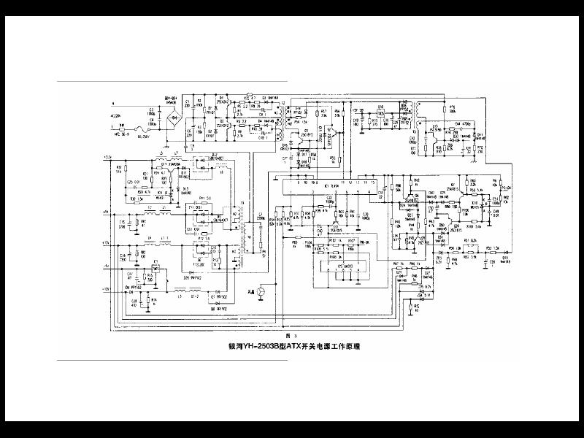
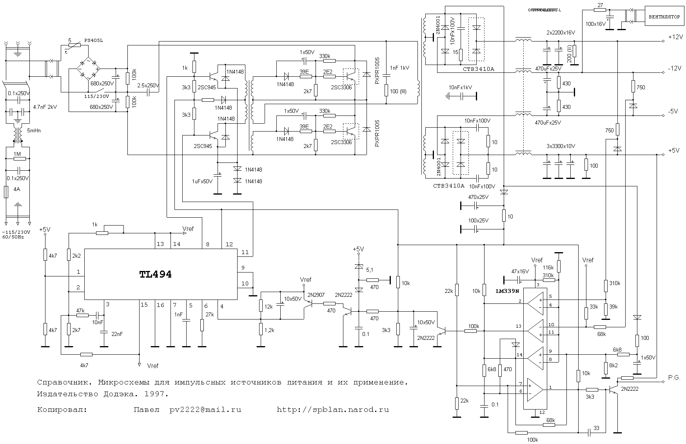
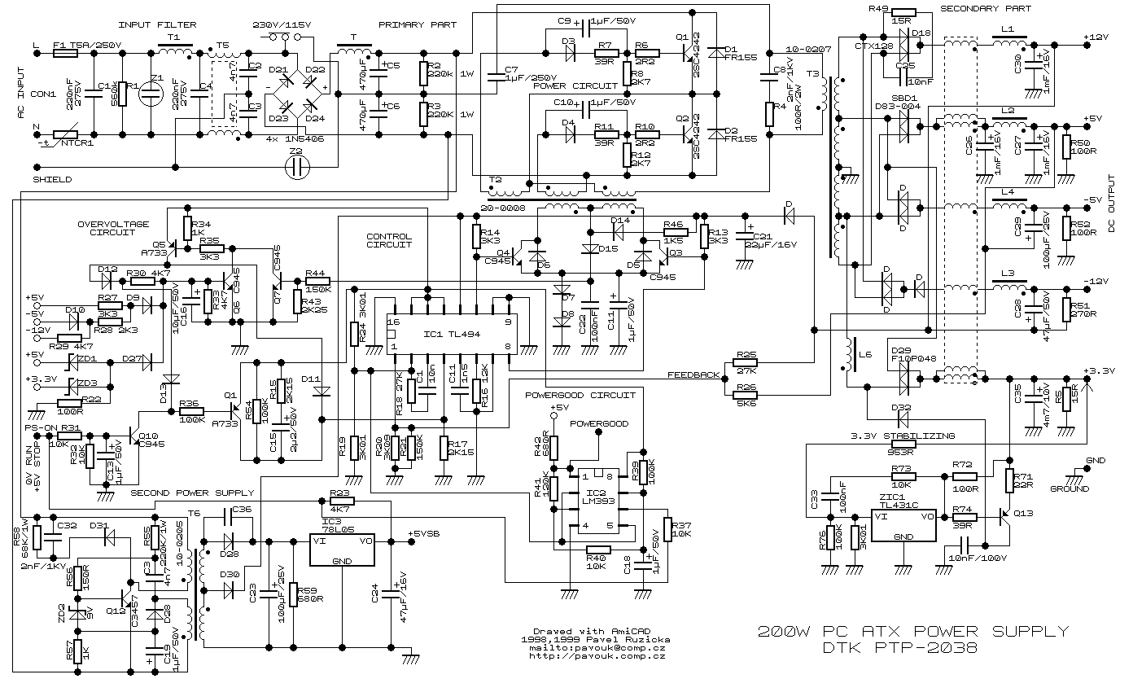
长城ATX-300P4电源图纸

ATX电源维修技巧
故障现象，无输出 测量发现插头9脚无+5VSB电压，因此可以判断辅电源没有工作。测量IC3 L7805三端稳压输入端和输出端均无电压，但有时输入端有20V电压，输出端有5V电压，此时短接13、14脚电压输出正常，但把短接线断开再次接通时电压又无输出。测量辅电源集电极电压，从万用表的指示中发现已起振，因此怀疑故障出在变压器的二次绕组端。更换电容C04、断开L7805的输入端，二次绕组仍无电压，再次按照电源未起振的故障来从初次绕组端查找故障，后发现，当用万用表测量开关管的集电极时，电压有时能恢复正常，因此增强了按未起振来查找故障的信心。测量发现R02电阻已变为无穷大，此电阻的作用是将市电整流滤波后的电压引入开关管的基极，正是开产电源起振的前提条件，用一390K的电阻更换R02，故障排除。 集成电路应用电路识图方法在无线电设备中，集成电路的应用愈来愈广泛，对集成电路应用电路的识图是电路分析中的一个重点，也是难点之一。
1．集成电路应用电路图功能 集成电路应用电路图具有下列一些功能： ①它表达了集成电路各引脚外电路结构、元器件参数等，从而表示了某一集成电路的完整工作情况。 ②有些集成电路应用电路中，画出了集成电路的内电路方框图，这时对分析集成电路应用电路是相当方便的，但这种表示方式不多。 ③集成电路应用电路有典型应用电路和实用电路两种，前者在集成电路手册中可以查到，后者出现在实用电路中，这两种应用电路相差不大，根据这一特点，在没有实际应用电路图时可以用典型应用电路图作参考，这一方法修理中常常采用。 ④一般情况集成电路应用电路表达了一个完整的单元电路，或一个电路系统，但有些情况下一个完整的电路系统要用到两个或更多的集成电路。
2．集成电路应用电路特点 集成电路应用电路图具有下列一些特点： ①大部分应用电路不画出内电路方框图，这对识图不利，尤其对初学者进行电路工作分析时更为不利。 ②对初学者而言，分析集成电路的应用电路比分析分立元器件的电路更为困难，这是对集成电路内部电路不了解的原缘，实际上识图也好、修理也好，集成电路比分立元器件电路更为方便。 ③对集成电路应用电路而言，大致了解集成电路内部电路和详细了解各引脚作用的情况下，识图是比较方便的。这是因为同类型集成电路具有规律性，在掌握了它们的共性后，可以方便地分析许多同功能不同型号的集成电路应用电路。
3．集成电路应用电路识图方法和注意事项 分析集成电路的方法和注意事项主要有下列几点： （1）了解各引脚的作用是识图的关键 了解各引脚的作用可以查阅有关集成电路应用手册。知道了各引脚作用之后，分析各引脚外电路工作原理和元器件作用就方便了。例如：知道①脚是输入引脚，那么与①脚所串联的电容是输入端耦合电路，与①脚相连的电路是输入电路。 （2）了解集成电路各引脚作用的三种方法 了解集成电路各引脚作用有三种方法：一是查阅有关资料；二是根据集成电路的内电路方框图分析；三是根据集成电路的应用电路中各引脚外电路特征进行分析。对第三种方法要求有比较好的电路分析基础。 （3）电路分析步骤 集成电路应用电路分析步骤如下： ①直流电路分析。这一步主要是进行电源和接地引脚外电路的分析。注意：电源引脚有多个时要分清这几个电源之间的关系，例如是否是前级、后级电路的电源引脚，或是左、右声道的电源引脚；对多个接地引脚也要这样分清。分清多个电源引脚和接地引脚，对修理是有用的。 ②信号传输分析。这一步主要分析信号输入引脚和输出引脚外电路。当集成电路有多个输入、输出引脚时，要搞清楚是前级还是后级电路的输出引脚；对于双声道电路还分清左、右声道的输入和输出引脚。 ③其他引脚外电路分析。例如找出负反馈引脚、消振引脚等，这一步的分析是最困难的，对初学者而言要借助于引脚作用资料或内电路方框图。 ④有了一定的识图能力后，要学会总结各种功能集成电路的引脚外电路规律，并要掌握这种规律，这对提高识图速度是有用的。例如，输入引脚外电路的规律是：通过一个耦合电容或一个耦合电路与前级电路的输出端相连；输出引脚外电路的规律是：通过一个耦合电路与后级电路的输入端相连。 ⑤分析集成电路的内电路对信号放大、处理过程时，最好是查阅该集成电路的内电路方框图。分析内电路方框图时，可以通过信号传输线路中的箭头指示，知道信号经过了哪些电路的放大或处理，最后信号是从哪个引脚输出。 ⑥了解集成电路的一些关键测试点、引脚直流电压规律对检修电路是十分有用的。OTL电路输出端的直流电压等于集成电路直流工作电压的一半；ＯＣＬ电路输出端的直流电压等于０Ｖ；ＢＴＬ电路两个输出端的直流电压是相等的，单电源供电时等于直流工作电压的一半，双电源供电时等于０Ｖ。当集成电路两个引脚之间接有电阻时，该电阻将影响这两个引脚上的直流电压；当两个引脚之间接有线圈时，这两个引脚的直流电压是相等的，不等时必是线圈开路了；当两个引脚之间接有电容或接ＲＣ串联电路时，这两个引脚的直流电压肯定不相等，若相等说明该电容已经击穿。 ⑦一般情况下不要去分析集成电路的内电路工作原理，这是相当复杂的。 1．保险丝熔断故障分析与排除出现此类故障时，先打开电源外壳，检查电源上的保险丝是否熔断，据此可以初步确定逆变电路是否发生了故障。若是，则不外如下三种情况造成：输入回路中某个桥式整流二极管被击穿；高压滤波电解电容C5、C6被击穿&middot；逆变功率开关管Ql、Q2损坏。其主要原因是因为直流滤波及变换振荡电路长时间工作在高压(十300V)、大电流状态，特别是由于交流电压变化较大、输出负载较重时，易出现保险丝熔断的故障。直流滤波电路由四只整流二极管、两只100kΩ左右限流电阻和两只330uF左右的电解电容组成；变换振荡电路则主要由装在同一散热片上的两只型号相同的大功率开关管组成。交流保险丝熔断后，关机拔掉电源插头，首先仔细观察电路板上各高压元件的外表是否有被击穿烧糊或电解液溢出的痕迹。若无异常，用万用表测量输入端的值：若小于2OOkΩ，说明后端有局部短路现象，再分别测量两个大功率开关管e、c极间的阻值；若小于100kΩ，则说明开关管已损坏，测量四只整流二极管正、反向电阻和两个限流电阻的阻值，用万用表测量其充放电情况以判定是否正常。另外在更换开关管时，如果无法找到同型号产品而选择代用品时，应注意集电极-发射极反向击穿电压Vceo、集电极最大允许耗散功率Pcm、集电极-基极反向击穿电压Vcbo的参数应大于或等于原晶体管的参数。再一个要注意的是：切不可在查出某元件损坏时，更换后便直接开机，这样很可能由于其它高压元件仍有故障，又将更换的元件损坏。一定要对上述电路的所有高压元件进行全面检查测量后，才能彻底排除保险丝熔断故障。 2．无直流电压输出或电压输出不稳定若保险丝完好，在有负载情况下，各级直流电压无输出，其可能原因有：电源中出现开路、短路现象；过压、过流保护电路出现故障；振荡电路没有工作；电源负载过重；高频整流滤电路中整流二极管被击穿；滤波电容漏电等。 处理方法为；用万用表测量系统板十5V电源的对地电阻，若大于0.8Ω，则说明系统板无短路现象。将微机配置改为最小化，即机器中只留主板、电源、蜂鸣器，测量各输出端的直流电压，若仍无输出，说明故障出在微机电源的控制电路中。控制电路主要由集成开关电源控制器(TL-496、GS3424等)和过压保护电路组成，控制电路工作是否正常直接关系到直流电压有无输出。过压保护电路主要由小功率三极管或可控硅及相关元件组成，可用万用表测量该三极管是否被击穿(若是可控硅则需焊下测量)，相关电阻及电容是否损坏。 3．电源有输出，但开机无显示出现此故障的可能原因是"POWER GOOD"输入的Reset信号延迟时间不够，或"POWER GOOD"无输出。开机后，用电压表测量"POWER GOOD"的输出端(接主机电源插头的1脚)，如果无+5V输出，再检查延时元器件；若有+5V输出，则更换延时电路的延时电容即可。 4．电源负载能力差电源在只向主板、软驱供电时能正常工作，当接上硬盘、光驱或插上内存条后，屏幕变自而不能正常工作。其可能原因有：晶体管工作点未选择好，高压滤波电容漏电或损坏，稳压二极管发热漏电，整流二极管损坏等。调换振荡回路中各晶体管，使其增益提高，或调大晶体管的工作点。用万用表检测出有问题的部件后，更换可控硅、稳压二极管、高压滤波电容或整流二极管即可。

修了一只北斗星的电源，故障为不能启动主板，短接测试点，电源风扇会转，量各组电压输出完全正常，但细听内部有吱声，拆开发现12V的滤波电容鼓泡，更换后正常工作。
最近有修一只多彩（DELUX）电源，是这样的，故障是不通电，打开电源外壳，发现玻璃的保险丝已破裂说明内部的电流很大，存在短路点，待我翻开底板发现一只小蟑螂粘死在板上，且电源的铁壳底上有烧黑，电路板上有烧融的一点电路板，先量几个功率管，好的，再细看，小蟑螂刚好死在电源滤波电容的300V的两端，有无水酒精清洁电路板后，测电源输入部分的整流二极管，4只就坏了两只。这整流二极管不好找一样型号（这玩艺一定要同一型号的，不然不久就会坏），而后找了一只整流桥更换后一切正常。
金长城微机原装PS－200ATX电源，开机没反应，测＋5VSB为6.7v，PWON为3.4v，但保险及开关管正常，观察推动变压器初级中心绕组一电阻R11烧黑断路，该电阻为副电源＋13.8v为两推动三极管c9015供电限流电阻，查相似电路，更换为1.5k电阻。TL494变色，测＋5V基准输出为8.4v，该块坏，更换。＋5VSB滤波电容（16V、470UF）鼓起，更换。在副电源光电耦合器次级输出限流电阻R33（2.7K）断路，更换电正常。分析故障原因为电阻R33开路引起副电源电压升高引起一串器件损坏。

银河ATX电源检修实例
故障现象一：受控启动后直流电压无输出。 例1：交流保险管烧黑炸裂，检测BD1至BD4四个整流二极管，辅助电源电路Q15开关三极管、ZD8稳压管，D30、D41二极管击穿短路，限流电阻R72断路。更换上述元件，启动ATX电源恢复正常。Q15的c、e极内含阻尼二极管，其替代型号为2SC2979、2SC3148、2SC3178。 例2：待机、启动状态时，PS-ON、PW-OK均为低电平，检查IC1脉宽调制芯片TL494的12脚有电压输入，14脚无稳压5V输出， 断电后在线测14脚对地阻值几乎为零，吸锡起拔TL494后测电路板IC1的14脚对地阻值在3kΩ以上，正常。焊上16脚插座，用另一片TL494替代时，带电受控启动后风扇转了一下即停，启动后开关电源风扇能微动，说明交流输入整流滤波电路、辅助电源电路正常，故障一般在脉宽调制控制电路及推动级、自动稳压与保护控制电路。检测IC1周围元件正常，手摸IC1芯片发烫，再测14脚对地又短路，连换几片TL494，带电启动电源后芯片不是发烫就是冒烟炸裂，仔细检查替换下的芯片，发现管脚被重新浸锡过，疑是拆机件的翻新品。重新换上一片本色管脚的正品TL494，带电测量正常。银河ATX开关电源IC1常见故障是12脚、14脚对地短路，12脚对11脚击穿短路。更换IC1，要谨防该器件是管脚被浸锡后的翻新品，这种芯片经常造成TL494上电烧毁、炸裂，或造成ATX开关电源工作几天又坏，可靠性极差的故障。检修后的ATX开关电源，应按一定间隔和次数人为短接、断开ATX插头14脚的PS-ON与接地端，在待机、启动状态下考查ATX电源工作的可靠性。 例3：辅助电源电路T3变压器次级整流二极管BD6击穿短路，IC1崩裂，BD6整流输出是向IC1的12脚提供输入电源，BD6短路，辅助电源次级交流电压直接加截在TL494芯片上，导致击穿。更换损坏元件，在待机、启动状态下测量PS-ON、PW-OK、+5VSB信号，ATX电源输出电压均正常。 例4：IC1的11、12、14脚对地短路，脉冲半桥功率变换电路T2推动变压器一次绕组振荡管Q3的b、e极击穿短路，辅助电源变压器T3次级滤波电容C16炸裂。检修中发现，当IC1的14脚内部断路无稳压5V输出时，T3次级BD5、BD6整流输出电压升高，C16标称耐压值16V，极易炸裂爆壳，同时TL494击穿短路。用标称耐压值25V以上的电容替代，并更换IC1、Q3管后，电源正常。IC1损坏除了可以用494系列的芯片替换外，还可用TL594、IR3M02、MB3670、ULN8186、ULS8194R等直接替代。 故障现象二：ATX开关电源接主板，启动后PW-OK信号常低，主机不能进入Windows画面。 在线测ATX插头8脚PW-OK信号为0.7V低电平，有直流稳压输出。 ATX电源空载，受控启动后PW-OK高电平，故障属空载正常，加载异常。PW-OK信号变化由Q21 e极电位确定，试换Q21、C60无效，更换C32后正常。 故障现象三：ATX电源刚接入市电，未经启动，风扇有时转动一下即停，瞬间有直流稳压输出。 接通市电，待机状态在线测IC10精密稳压电路WL431，Uk电位时高时低不稳，导致PS-ON控制信号异常，更换C49、C51无效，替换IC10后正常。

长城ATX－250S电源无输出，每次插上电源风扇微动一下。经测试直流300伏正常，辅助电压正常，其余无输出，检查发现5伏电路的整流块1545CT击穿，更换后恢复正常。

长城ATX-300P4电源图纸

检查TL494④脚在PS-ON信号为低电平时是否变为低电平,若无变化,是PS-ON处理电路故障,有变化,再检查TL494的14脚输出?5V(VREF),提供给保护电路、P.G产生电路和PS-ON处理电路,作为这些电路的工作电压。
TL494是AT或ATX电愿电路中长用的脉宽调制电路,在修理电愿时如怀疑TL494有故障,可使用静态测试法,既在不加市电的情况下,在TL494的12脚和7脚之间加+12V直流电压{此值可在6---36V之间},此时在14脚可测得+5V的基准电压,5脚有3V的锯齿波,频率为50KHZ左右,在8---11脚可以看到相位相差180度,幅度为1.5V,频率为30KHZ左右的方波脉冲。
PS-ON控制电路：
ATX电源最主要的特点就是，它不采用传统的市电开关来控制电源是否工作，而是采用“＋5VSB、PS－ON”的组合来实现电源的开启和关闭，只要控制“PS－ON”信号电平的变化，就能控制电源的开启和关闭。电源中的S-ON控制电路接受PS－ON 信号的控制，当“PS－ON”小于1V伏时开启电源，大于4.5伏时关闭电源。主机箱面上的触发按钮开关(非锁定开关)控制主板的“电源监控部件”的输出状态，同时也可用程序来控制“电源监控件”的输出，如在WIN9X平台下，发出关机指令，使“PS－ON”变为＋5V，ATX电源就自动关闭。
+5VSB、PS-ON、PW-OK控制信号

ATX开关电源与AT电源最显著的区别是，前者取消了传统的市电开关，依靠+5VSB、PS-ON控制信号的组合来实现电源的开启和关闭。+5VSB是供主机系统在ATX待机状态时的电源，以及开闭自动管理和远程唤醒通讯联络相关电路的工作电源，在待机及受控启动状态下，其输出电压均为5V高电平，使用紫色线由ATX插头(图1)9脚引出。PS-ON为主机启闭电源或网络计算机远程唤醒电源的控制信号，不同型号的ATX开关电源，待机时电压值为3V、3.6V、4.6V各不相同。当按下主机面板的POWER开关或实现网络唤醒远程开机，受控启动后PS-ON由主板的电子开关接地，使用绿色线从ATX插头14脚输入。PW-OK是供主板检测电源好坏的输出信号，使用灰色线由ATX插头。8脚引出，待机状态为零电平，受控启动电压输出稳定后为5V高电平。
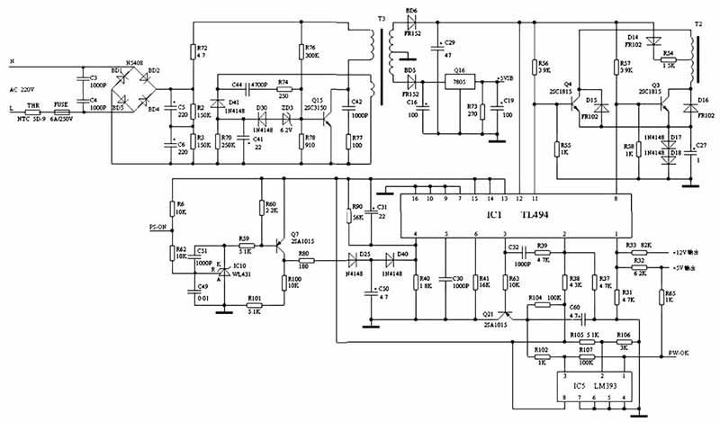
脱机带电检测ATX电源，首先测量在待机状态下的PS-ON和PW-OK信号，前者为高电平，后者为低电平，插头9脚除输出+5VSB外，不输出其它电压。其次是将ATX开关电源人为唤醒，用一根导线把ATX插头14脚PS-ON信号，与任一地端(3、5、7、13、15、16、17)中的一脚短接，这一步是检测的关键，将ATX电源由待机状态唤醒为启动受控状态，此时PS-ON信号为低电平，PW-OK、+5VSB信号为高电平，ATX插头+3.3V、±5V、±12V有输出，开关电源风扇旋转。上述操作亦可作为选购ATX开关电源脱机通电验证的方法。

ATX电源一般不设市电开关，而采用TL494脉宽控制芯片和LM339比较放大器作为其控制的核心。其特点是引用TL494第4脚的死区控制功能，当辅助电源工作时，一路输出+5V到主板，另一路输出+12V供给TL494电源，经过该芯片内部稳压电路，由14脚输出+5V，并和13 15脚相接，再经分压电路到LM339电压比较器的反向端，其反向端电压约为4.5V.当PS-ON为+5V时，LM339输出为高电平5V,TL494的8 11脚无输出脉冲，主变换电路截止，电源处于休眠状态。当PS-ON为0V时，输出为0V,TL494的8 11脚有输出脉冲，主变换电路开始工作。因此，我们不仅可以手动按下主机上的触发按钮开关使PS-ON为低电平启动电源，还可以通过程序或键盘等其他方式使PS-ON为低电平启动电源，从而使ATX电源具有远程控制功能。

电源输出排线功能一览表
Pin 1 2 3 4 5 6 7 8 9 10
导线颜色 橘黄 橘黄 黑色 红色 黑色 红色 黑色 灰色 紫色 黄色
功能 3.3V 提供 +3.3V 电源
3.3V 提供 +3.3V 电源 地线 5V 提供+5V电源 地线 5V 提供 +5V 电源 地线 Power OK电源正常工作 ＋5VSB 提供 +5V Stand by电源，供电源启动电路用
12V 提供 +12V 电源
Pin 11 12 13 14 15 16 17 18 19 20
导线颜色 橘黄 兰色 黑色 绿色 黑色 黑色 黑色 白色 红色 红色
功能 3.3V 提供 +3.3V 电源 -12V 提供 -12V 电源
地线 PS-ON 电源启动信号，低电平-电源开启，高电平-电源关闭
地线 地线 地线 -5V 提供-5V 电源 5V 提供 +5V 电源 5V 提供 +5V 电源
